ПОЛОЖЕНИЕ
О XXII ОТКРЫТОМ МЕЖДУНАРОДНОМ ВОЛЖСКОМ ФЕСТИВАЛЕ-КОНКУРСЕ ИСПОЛНИТЕЛЕЙ РУССКОГО И ЦЫГАНСКОГО РОМАНСОВ «РОМАНСА ГОЛОС ОСЕННИЙ»

ЦЕЛЬ ФЕСТИВАЛЯ-КОНКУРСА
Фестиваль-конкурс проводится с целью пропаганды старинного русского и цыганского романса как жанра музыкального искусства.

ЗАДАЧИ ФЕСТИВАЛЯ-КОНКУРСА
- Сохранение исторических традиций исполнения старинного русского и цыганского романсов,
- популяризация русских традиций певческой культуры,
- выявление и поддержка талантливых исполнителей, авторов, любителей
романса,
- содействие росту исполнительской культуры и мастерства солистов,
- привлечение к фестивалю средств массовой информации, а также широких слоев населения.

УЧРЕДИТЕЛИ ФЕСТИВАЛЯ-КОНКУРСА
- Департамент культуры и туризма Ивановской области,
- Администрация городского округа Кинешма,
- Ассоциация русского романса «Изумруд» (г. Москва).

ОРГАНИЗАТОРЫ ФЕСТИВАЛЯ-КОНКУРСА
- Комитет по культуре и туризму администрации городского округа
Кинешма,
- Международный Союз музыкальных деятелей,
- ИРОО «Ивановский союз музыкальных деятелей,
- АГУИО «Областной координационно-методический центр культуры и
творчества»,
- Фонд поддержки и развития туризма и культуры «Кинешма Купеческая».

УСЛОВИЯ УЧАСТИЯ
В 2023 году фестиваль-конкурс проводится 20-22 октября.
Всем желающим принять участие в фестивале-конкурсе необходимо до 09 октября 2023 года направить на электронный адрес kineshma-culture@mail.ru с пометкой в теме «Романса голос осенний» заявку в формате Word (приложение 1, приложение 2, приложение 3). К заявке на участие прилагаются следующие документы:
- резюме (краткая творческая биография, информация об участии в конкурсах и фестивалях),
- качественная цветная фотография в цифровом формате с разрешением 300 точек на дюйм (фотографии участников используются для изготовления программы фестиваля и буклета; требования к фотографии: фон - светлый однотонный, 3/4 размера фотографии занимает портрет участника),
- копии нотной записи музыки в нужной тональности исполнения для фортепиано (при отсутствии своего аккомпаниатора),
- копия об окончании профильного образовательного учреждения, для студентов – копия студенческого билета (для участников в номинации «Профессиональное исполнение»).
Все, указанные в данном разделе документы, направляются в адрес Комитета по культуре и туризму администрации городского округа Кинешма в одном письме.
Заявка считается принятой после получения подтверждения участия в конкурсе, направленного на электронную почту, с которой поступила заявка.
Замена репертуара в принятой заявке не допускается.

НОМИНАЦИИ
Фестиваль-конкурс проводится по четырем номинациям:
- «Профессиональное исполнение»
- «Любительское исполнение»
- «Надежда романса»
- «Ансамблевое исполнение».

ПОРЯДОК ПРОВЕДЕНИЯ ФЕСТИВАЛЯ-КОНКУРСА
В номинации «Профессиональное исполнение» принимают участие профессиональные исполнители, студенты консерваторий, музыкальных ВУЗов и средних специальных учебных заведений по специальности «Вокальное искусство» и смежных с ней, артисты музыкальных театров, филармоний. Прослушивания в данной номинации проводятся по возрастным категориям:
- 17-25 лет,
- от 26 лет.
В номинации «Любительское исполнение» принимают участие любители данного жанра, студенты музыкальных ВУЗов и средних специальных музыкальных учебных заведений, не смежных со специальностью «Вокальное искусство» в возрасте от 17 лет без учета возрастных категорий.
В номинации «Надежда романса» принимают участие учащиеся учреждений дополнительного образования, дети, занимающиеся в коллективах и студиях культурно-досуговых учреждений в возрасте до 16 лет.
В номинации «Ансамблевое исполнение» принимают участие коллективы (дуэт, трио и т.д.) независимо от профессионального образования и возрастной категории.
Прослушивание проводится в 2 дня:
I день – 20 октября 2023 года с 12.00 (номинации «Надежда романса», «Любительское исполнение»);
II день – 21 октября 2023 года с 11.00 (номинация
«Профессиональное исполнение», «Ансамблевое исполнение»).
22 октября 2023 года — церемония награждения и заключительный Гала-концерт победителей, членов жюри и почетных гостей фестиваля-конкурса.
Прослушивание проводится отдельно по всем номинациям, порядок определяется жеребьевкой.
Жеребьевка участников 1 дня состоится 20 октября в 11.00, участников 2 дня – 21 октября в 10.30 в МУ ДО г.о.Кинешма «Детская школа искусств» по адресу: г. Кинешма, ул. им. Крупской, д.6.
Победители фестиваля-конкурса принимают участие в Гала-концерте 22 октября 2023 года.
Прибытие участников фестиваля-конкурса – с 19 октября 2023 г.

РЕПЕРТУАР УЧАСТНИКА ФЕСТИВАЛЯ-КОНКУРСА
Репертуар участника должен состоять из двух произведений (по выбору участника) в жанре старинного (19 — нач. 20 вв.) городского, салонного, бытового, цыганского романсов (композитров Н.В. Зубова, А.Л. Гурилева, А.Е. Варламова, Б.И. Фомина, Б.А. Прозоровского, Н.И. Харито и др.).
При обязательном исполнении одного старинного романса допускается исполнение одного современного или авторского романса. Репертуар участника не может состоять из двух современных или авторских романсов.
В связи с жанровой спецификой фестиваля-конкурса в конкурсный репертуар участников не входят произведения композиторов-профессионалов академического направления (П.И.Чайковского, С.В.Рахманинова композиторов «Могучей кучки» и других).
ВНИМАНИЕ! Выступления конкурсантов сопровождаются только живым звуком.

ЖЮРИ ФЕСТИВАЛЯ-КОНКУРСА
Учредители фестиваля-конкурса назначают жюри. В состав жюри входят профессиональные исполнители романса, преподаватели вокальных дисциплин высших и средних учебных заведений, учредители и организаторы. Возглавляет жюри Председатель.
Жюри имеет право своим решением присуждать равные места, не присуждать отдельные призовые места, присуждать специальные призы. Один из членов жюри проводит мастер-класс для участников фестиваля-конкурса.
Если участник конкурса является учеником члена жюри, то его выступление педагог не оценивает, в этом случае выставляется средний балл остальных членов жюри.

НАГРАЖДЕНИЕ
Обладателем Гран-при фестиваля-конкурса является один конкурсант, набравший наибольшее количество баллов в номинации «Профессиональное исполнение».
Лауреатами фестиваля-конкурса в номинации «Профессиональное исполнение» являются конкурсанты, завоевавшие соответственно 1, 2, 3 места в каждой возрастной категории.
Лауреатами фестиваля-конкурса в номинации «Любительское исполнение» являются конкурсанты, завоевавшие соответственно 1, 2, 3 места.
Лауреатами фестиваля-конкурса в номинациях «Надежда романса», «Ансамблевое исполнение» являются конкурсанты, завоевавшие соответственно 1, 2, 3 места.
Организаторы, учредители и жюри фестиваля-конкурса учреждают специальные призы, среди которых:
- «За лучшее исполнение романсов Александра Львовича Гурилева в связи с 220-летием со дня его рождения»
Обладатель Гран-при и лауреаты, набравшие наибольшее количество баллов в номинации «Профессиональное исполнение в каждой возрастной категории, награждаются дипломами и денежными премиями. Лауреаты фестиваля-конкурса в номинациях «Надежда романса», «Любительское исполнение», «Ансамблевое исполнение», обладатели специальных призов награждаются дипломами и подарками.
Конкурсанты, не завоевавшие главные награды конкурса, получают диплом участника фестиваля-конкурса и памятные сувениры.

ФИНАНСОВЫЕ УСЛОВИЯ
Каждый участник вносит вступительный взнос. Форма оплаты (наличный/безналичный расчет) – по предварительному согласованию с Оргкомитетом.
Вступительный взнос составляет:
- в номинации «Профессиональное исполнение» 2500 руб.,
- в номинации «Любительское исполнение» 1500 руб.,
- в номинации «Надежда романса» 1300 руб.,
- в номинации «Ансамблевое исполнение» (дуэт, трио и т.д.) 3500 руб.
Вступительный взнос за концертмейстера, который прибывает вместе с участниками конкурса, не взимается.
Взнос за концертмейстера, предоставленного Оргкомитетом фестиваля, составляет 1500 руб.
Расходы по проведению фестиваля-конкурса осуществляются за счет средств организаторов.
Расходы по оплате проезда, проживания и питания несет участник конкурса или направляющая сторона.
Проживание участников – в гостиницах города Кинешмы.

ДОПОЛНИТЕЛЬНЫЕ УСЛОВИЯ
Победители фестиваля-конкурса разрешают Оргкомитету использовать их имидж в производстве рекламной продукции и соглашаются на использование их имен в связи с проведением фестиваля-конкурса.
Победители фестиваля-конкурса дают право Оргкомитету воспроизводить через СМИ и любым иным способом все выступления, прошедшие в рамках фестиваля-конкурса, а также выпускать компакт-диски на основе концертных выступлений в рамках фестиваля-конкурса с целью дальнейшей пропаганды исполнительского искусства.
Адрес Оргкомитета: Комитет по культуре и туризму администрации городского округа Кинешма: 155800, г.Кинешма Ивановской области, ул. им. Фрунзе, д. 4.
Контактные телефоны: Комитет по культуре и туризму администрации городского округа Кинешма: (49331) 5-76-79, 5-81-08,
Громова Ольга Николаевна 8-920-343-50-89,
Фомин Сергей Евгеньевич 8-915-810-95-74.
.
ПРЕДСЕДАТЕЛЬ ЖЮРИ
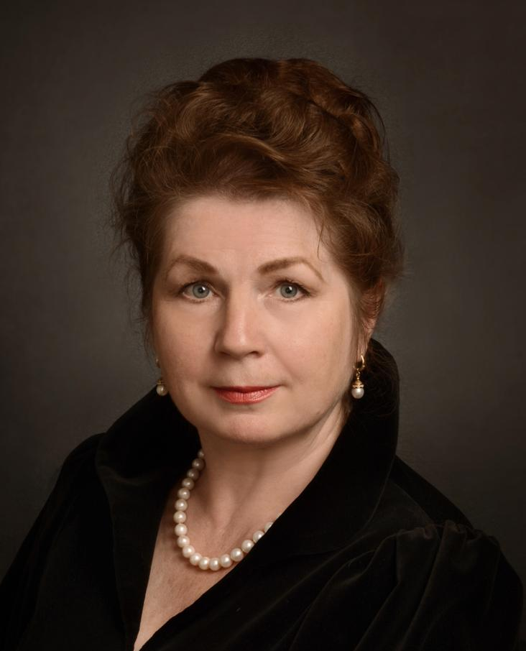
Добролюбова Вера Геннадьевна
Народная артистка России, лауреат международных конкурсов, лауреат премии фонда Ирины Архиповой, председатель Ивановской региональной общественной организации «Ивановской союз музыкальных деятелей», член Международного союза музыкальных деятелей, солистка Ярославской государственной филармонии, дважды лауреат премии «Триумф» - за личный вклад в развитие культуры и искусства города Иванова

ЧЛЕНЫ ЖЮРИ
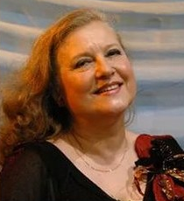
Иванова Людмила Георгиевна (г.Москва)
Народная артистка России, заслуженный деятель музыкального искусства, доцент, руководитель отдела вокального искусства кафедры сольного пения Российской академии музыки имени Гнесиных

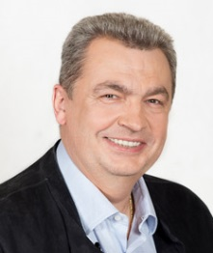
Кулько Олег Петрович (г.Москва)

Народный артист России, солист оперной труппы Государственного академического Большого театра России, преподаватель кафедры сольного пения Московской государственной консерватории имени П.И. Чайковского


Дудоладова Любовь Борисовна (г.Нижний Новгород)
Профессор, заведующая кафедрой сольного пения Нижегородской государственной консерватории им. М.И. Глинки

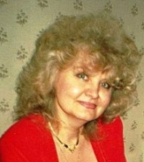
Кодочигова Ирина Александровна (г.Иваново)
Почетный работник образования Ивановской области, заведующая вокальным отделением академического и эстрадного пения Ивановского музыкального училища (колледжа), заместитель руководителя областного представительства «Ассоциация классического наследия», лауреат премии «Триумф» - за личный вклад в развитие культуры и искусства города Иванова

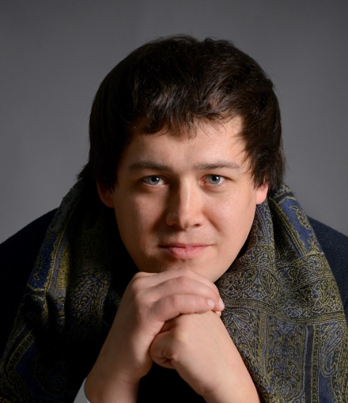
Егураев Степан Валерьевич (г.Москва)
Заслуженный артист Республики Хакасия, лауреат международных и всероссийских конкурсов, артист дважды Краснознамённого ордена Красной Звезды академического ансамбля песни и пляски Российской Армии имени А.В.Александрова

Приложение 1

ЗАЯВКА в номинации «Профессиональное/любительское исполнение»
на участие в XXII открытом международном Волжском
фестивале-конкурсе исполнителей русского и
цыганского романсов «Романса голос осенний»
20-22 октября 2023 г., г. Кинешма

1. Творческая часть:
1.1. Фамилия, имя, отчество участника __________________________________
____________________________________________________________________

1.2. Город, который представляет участник ______________________________

1.3. Возраст ________ Дата рождения ___________________________________

1.4. Номинация (Профессиональная/ Любительская) ___________________________

1.5. Репертуар (ФИО авторов музыки и слов, название романсов):
1. __________________________________________________________________
___________________________________________________________________
2. __________________________________________________________________
___________________________________________________________________

1.6. Фамилия, имя, отчество концертмейстера _____________________________
____________________________________________________________________

При отсутствии своего концертмейстера высылаются копии нотной записи музыки в нужной тональности исполнения для фортепиано (до 09 октября 2023 г.).
2. Организационная часть:
2.1. Данные участника:
- Паспорт:
номер, серия ____________________________________________________________________
кем и когда выдан ________________________________________________________________
________________________________________________________________________________
Адрес регистрации ______________________________________________________
- Номер телефона: ____________________________________________________
- Е-mail _____________________________________________________________

2.2. Данные концертмейстера:
- Дата рождения ______________________________________________________
- Паспорт
номер, серия ____________________________________________________________________
кем и когда выдан _______________________________________________________________
________________________________________________________________________________
Адрес регистрации ______________________________________________________
2.3. Дата и время прибытия в г. Кинешму ________________________________
Организаторы фестиваля встречают участников конкурса, прибывающих поездом «Москва-Кинешма» 19, 20 и 21 октября 2023 года, организуют трансфер до гостиницы. В другое время участники добираются до гостиницы или места проведения фестиваля самостоятельно.

2.4. Бронирование гостиницы:
- самостоятельно (укажите наименование гостиницы, адрес) ________________
____________________________________________________________________

- через оргкомитет (укажите сроки проживания, заполнив таблицу)
Дата проживания
 | 19-20.10. | 20-21.10. | 21-22.10. | 22-23.10.
Количество мест

2.5. Питание (если планируете обедать организованно, заполните таблицу)
 | обед
 | 20.10. | 21.10. | 22.10.
Количество человек
Завтрак и ужин участник заказывает самостоятельно в месте проживания.

Заполняя форму заявки, участник соглашается с условиями конкурса, дает организаторам своё согласие на использование, трансляцию или публикацию своего имени, фото и видео в течение неограниченного срока, в любом средстве массовой информации во время и после фестиваля.

Приложение 2
ЗАЯВКА в номинации «Надежда романса»
на участие в XXII открытом международном Волжском
фестивале-конкурсе исполнителей русского и
цыганского романсов «Романса голос осенний»
20-22 октября 2023 г., г. Кинешма

1. Творческая часть:
1.1. Фамилия, имя, отчество участника __________________________________
____________________________________________________________________

1.2. Город, который представляет участник ______________________________

1.3. Возраст ________ Дата рождения ___________________________________
1.4. Номинация «Надежда романса»
1.5. Репертуар (ФИО авторов музыки и слов, название романсов):
1. __________________________________________________________________
___________________________________________________________________
2. __________________________________________________________________
___________________________________________________________________
1.6. Фамилия, имя, отчество концертмейстера_____________________________
____________________________________________________________________

При отсутствии своего концертмейстера высылаются копии нотной записи музыки в нужной тональности исполнения для фортепиано (до 09 октября 2023 г.).

1.7. Фамилия, имя, отчество педагога ___________________________________
___________________________________________________________________

2. Организационная часть:
2.1. Данные участника:
- Паспорт/Свидетельство о рождении:
номер, серия ____________________________________________________________________
кем и когда выдан ________________________________________________________________
________________________________________________________________________________
Адрес регистрации ______________________________________________________
- Номер телефона: ____________________________________________________
- Е-mail _____________________________________________________________

2.2. Данные концертмейстера:
- Дата рождения ______________________________________________________
- Паспорт
номер, серия ____________________________________________________________________
кем и когда выдан _______________________________________________________________
________________________________________________________________________________
Адрес регистрации ______________________________________________________
2.3. Дата и время прибытия в г. Кинешму ________________________________
Организаторы фестиваля встречают участников конкурса, прибывающих поездом «Москва-Кинешма» 19, 20 и 21 октября 2023 года, организуют трансфер до гостиницы. В другое время участники добираются до гостиницы или места проведения фестиваля самостоятельно.

2.4. Бронирование гостиницы:
- самостоятельно (укажите наименование гостиницы, адрес) ________________
____________________________________________________________________

- через оргкомитет (укажите сроки проживания, заполнив таблицу)
Дата проживания
 | 19-20.10. | 20-21.10. | 21-22.10. | 22-23.10.
Количество мест

2.5. Питание (если планируете обедать организованно, заполните таблицу)
 | обед
 | 20.10. | 21.10. | 22.10.
Количество человек
Завтрак и ужин участник заказывает самостоятельно в месте проживания.

Заполняя форму заявки, участник соглашается с условиями конкурса, дает организаторам своё согласие на использование, трансляцию или публикацию своего имени, фото и видео в течение неограниченного срока, в любом средстве массовой информации во время и после фестиваля.

Приложение 3
ЗАЯВКА в номинации «Ансамблевое исполнение»
на участие в XXII открытом международном Волжском
фестивале-конкурсе исполнителей русского и
цыганского романсов «Романса голос осенний»
20-22 октября 2023 г., г. Кинешма

1. Творческая часть:
1.1. Наименование коллектива (при отсутствии наименования - фамилия, имя, отчество участников коллектива) _______________________________________
____________________________________________________________________
1.2. Фамилия, имя, отчества руководителя коллектива (при наличии руководителя) _______________________________________________________
1.3. Количество участников коллектива _________________________________
1.4. Город, который представляет коллектив ______________________________
1.5. Номинация «Ансамблевое исполнение»

1.6. Репертуар (ФИО авторов музыки и слов, название романсов):
1. __________________________________________________________________
___________________________________________________________________
2. __________________________________________________________________
___________________________________________________________________

1.7. Фамилия, имя, отчество концертмейстера _____________________________
____________________________________________________________________

При отсутствии своего концертмейстера высылаются копии нотной записи музыки в нужной тональности исполнения для фортепиано (до 09 октября 2023 г.).
2. Организационная часть:
2.1. Данные руководителя коллектива/одного из участников коллектива:
- Дата рождения: _____________________________________________________
- Паспорт:
номер, серия ____________________________________________________________________
кем и когда выдан ________________________________________________________________
________________________________________________________________________________
Адрес регистрации ______________________________________________________
- Номер телефона: ____________________________________________________
- Е-mail _____________________________________________________________

2.2. Данные концертмейстера:
- Дата рождения ______________________________________________________
- Паспорт
номер, серия ____________________________________________________________________
кем и когда выдан _______________________________________________________________
________________________________________________________________________________
Адрес регистрации ______________________________________________________
2.3. Дата и время прибытия в г. Кинешму ________________________________
Организаторы фестиваля встречают участников конкурса, прибывающих поездом «Москва-Кинешма» 19, 20 и 21 октября 2023 года, организуют трансфер до гостиницы. В другое время участники добираются до гостиницы или места проведения фестиваля самостоятельно.

2.4. Бронирование гостиницы:
- самостоятельно (укажите наименование гостиницы, адрес) ________________
____________________________________________________________________

- через оргкомитет (укажите сроки проживания, заполнив таблицу)
Дата проживания
 | 19-20.10. | 20-21.10. | 21-22.10. | 22-23.10.
Количество мест

2.5. Питание (если планируете обедать организованно, заполните таблицу)
 | обед
 | 20.10. | 21.10. | 22.10.
Количество человек
Завтрак и ужин участник заказывает самостоятельно в месте проживания.

Заполняя форму заявки, участник соглашается с условиями конкурса, дает организаторам своё согласие на использование, трансляцию или публикацию своего имени, фото и видео в течение неограниченного срока, в любом средстве массовой информации во время и после фестиваля.

